Патронатная акция по приведению в порядок памятника Мусе Джалилю
06.09.2016
26-29 августа 2016 года у памятника герою Советского Союза, поэта Мусы Джалиля (Мусы Джалиля ул., вл.2) прошла патронатная акция по приведению в порядок памятника и территории рядом с ней.
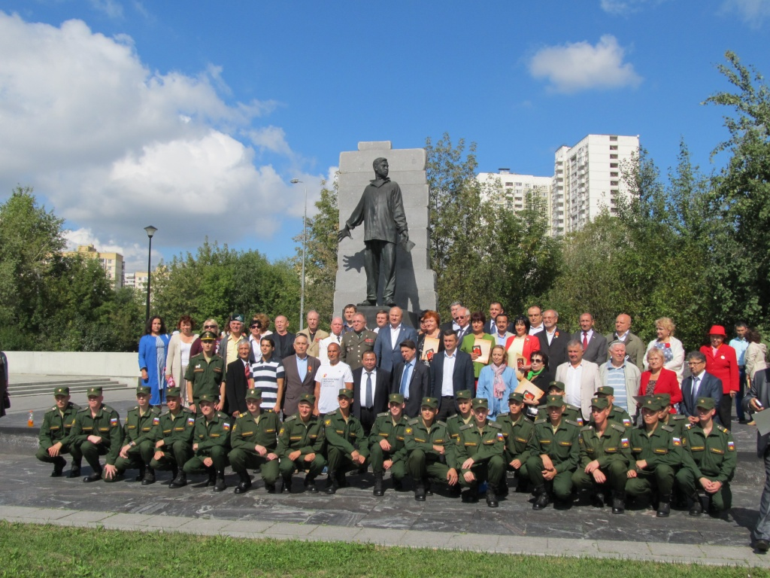

Также прошла торжественная церемония возложения цветов, в которой приняли участие представители республики Татарстан, ветераны, жители района.
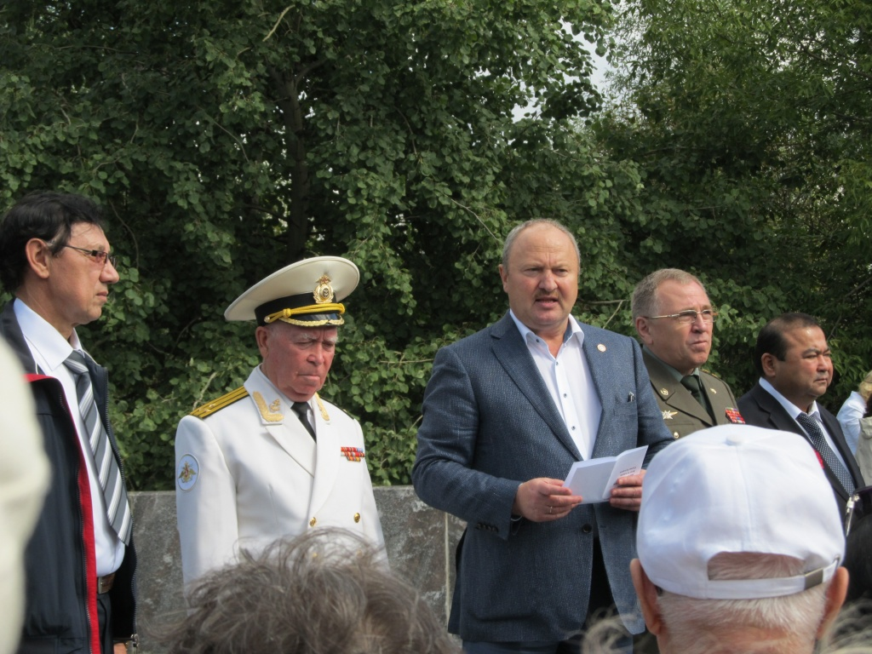

Адрес страницы: http://zyablikovo.mos.ru/organization-of-recreational-social-educational-health-and-sportivnoy-work-with-the-population-by-pl/detail/3687069.html
Управа района Зябликово города Москвы

